检 测 报 告

试验名称：六轴耐久试验

主检： |  | 日期：
审核： |  | 日期：
批准： |  | 日期：

北京光华荣昌汽车部件有限公司实验室

声 明

- 报告无实验室“检测专用章”无效。
- 报告无主检、审核、批准人签字无效。
- 报告涂改无效。
- 复制报告未重新加盖“检测专用章”无效。
- 对检测报告若有异议，请收到报告后15个工作日内通知实验室。
⑹ 送样检测仅对样品负责。
⑺ 电子版报告无安全密码无效。

试验单位：北京光华荣昌汽车部件有限公司实验室
地 址：北京市昌平区流村镇工业园区
电 话： (010)60793358-5711 邮 编：102200

样品名称 | 电控座椅 | 车 型 | G3
样品件号 | / | 样品数量 | 1件
委托单位 | 智能气控产品开发部 | 生产单位 | /
送样者及其 联系方式 | 张加  电话：18510182075 | 送样日期 | 2024年5月9日
试验地点 | 北京光华荣昌汽车部件有限公司  实验室 | 试验日期 | 2024年5月10日
试验项目 | 六轴振动耐久
试验标准 | 详见编号GR20240511SQS066申请单
样品状态 | DV
试验结论 | 对2024年5月9日智能气控产品开发部送检的电控座椅按照编号GR20240511SQS066申请单进行六轴振动耐久检测，经检测符合标准要求。
备注 | /

一、试验条件
试验时间： | 2024年5月10日—2024年5月21日
试验地点： | 北京光华荣昌汽车部件有限公司实验室
试验人员： | 李亚平
环境温/湿度： | 温度：22.1℃；湿度：50.6%
二、试验仪器设备
序号 | 设备名称 | 设备编号 | 规格型号 | 厂家 | 精度 | 有效期
1 | 六自由度摇摆台 | Q-062 | RC/ZDT-6/3-300(H) | 四平锐创动感电子科技有限公司 | 平移：X、Y、Z≤±0.75mm  角度：X≤±0.14°、Y≤±0.145°、Z≤±0.19°  行程回差：≤1mm  位置漂移：≤0.25mm | 2024年7月8日
三、试验方法及评价标准
1、试验方法
- 试验前检查所有气路线束是否完好，检验座椅各项调节功能是否正常。
- 将座椅固定在六轴试验台上，负载70kg。
- 座椅高度中间位置，阻尼中间档位，坐垫仰角水平位置，靠背居中位置，滑轨中间位置，转盘正常驾驶位置，并锁止状态。
- 使用戴姆勒路谱（2h一个循环），进行100小时六轴振动。
- 每20小时停机检测一次以下功能：高度、速降、滑轨、坐垫仰角、靠背仰角、转盘解锁；并记录检查结果。
6）试验完全结束后，打开座垫，检查气管、线束是否有磨损刮伤等情况。
2、评价标准
- 每20小时停机检测一次以下功能：高度、速降、滑轨、坐垫仰角、靠背仰角、转盘解锁；并记录检查结果。
2、试验完全结束后，打开座垫，检查气管、线束是否有磨损刮伤等情况。
四、标准偏离
1、标准偏离
/
五、试验结果
1、试验结果
样品名称 | 样品编号 | 试验中 |  | 试验后，  气管、线束是否有磨损刮伤
样品名称 | 样品编号 | 时间  h | 高度、速降、滑轨、坐垫仰角、靠背仰角、转盘解锁是否正常 | 试验后，  气管、线束是否有磨损刮伤
电控座椅 | 066-001-202405 | 20.5 | 是 | 否
电控座椅 | 066-001-202405 | 36.0 | 是 | 否
电控座椅 | 066-001-202405 | 58.5 | 是 | 否
电控座椅 | 066-001-202405 | 80.0 | 是 | 否
电控座椅 | 066-001-202405 | 100.0 | 是 | 否

六、试验照片
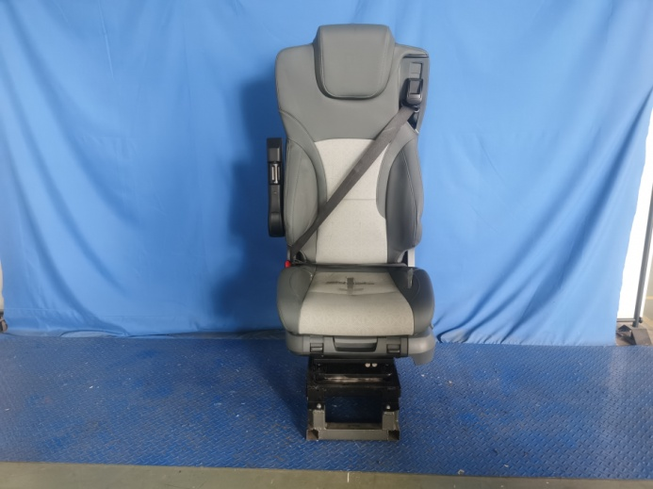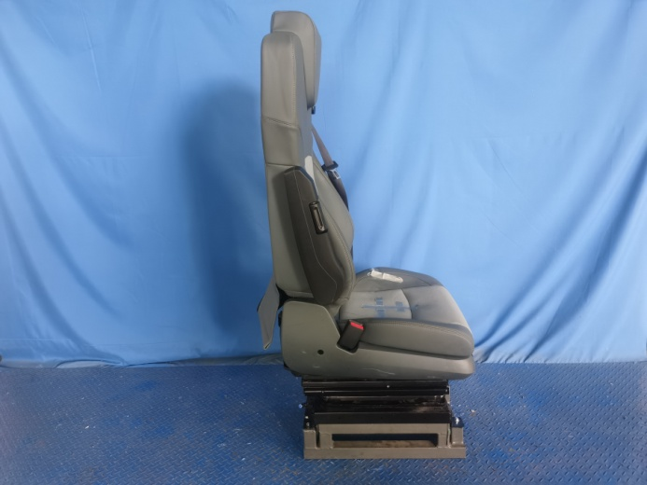
试验前
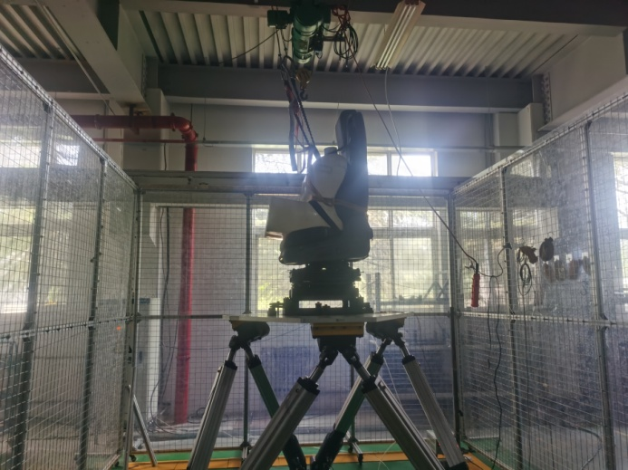
试验中
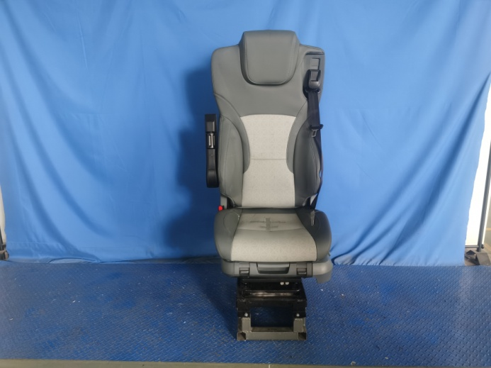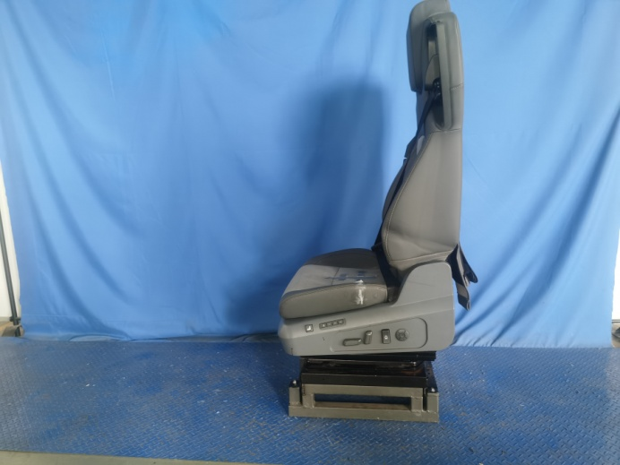
试验后
**报告结束**

